PRESSINFORMATION Sveavägen får nytt ljus
27 mars 2020
______________________________________________________________
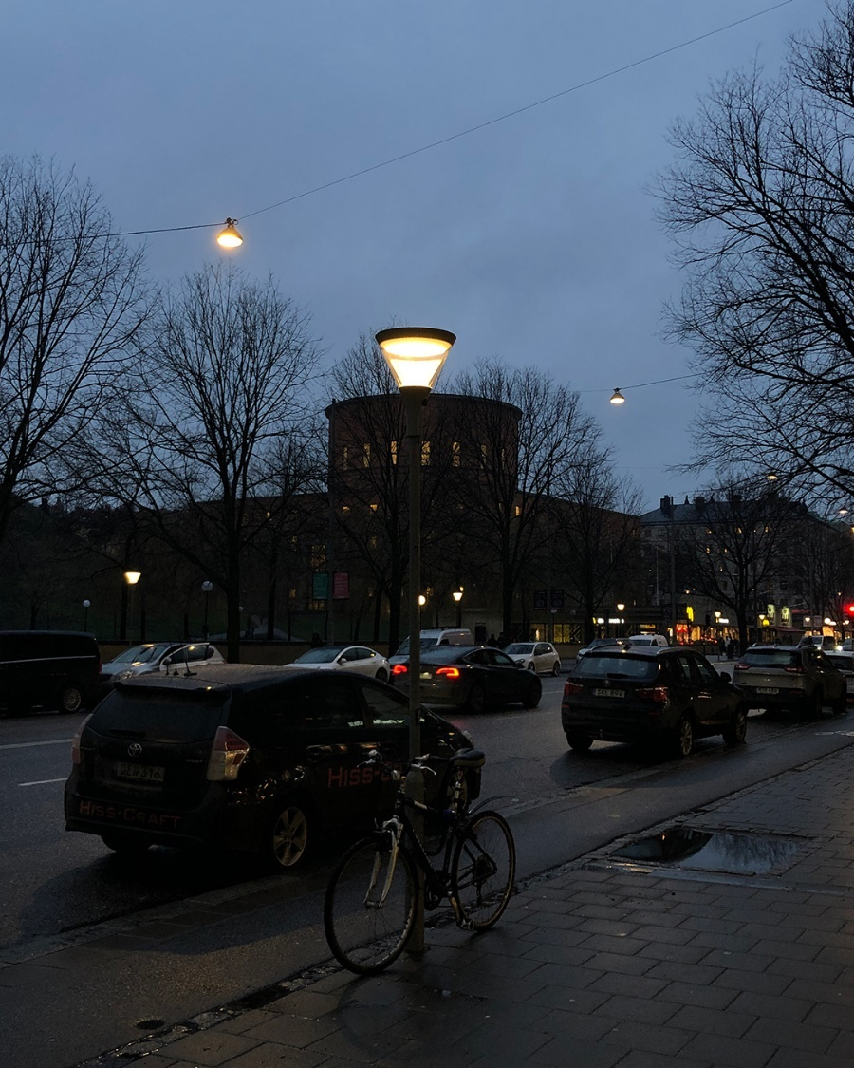
Fox Belysning är med när Sveavägen i Stockholm får nytt ljus
SKY Park och WAY som linspänd är ritade av danska arkitektkontoret AART och karaktäriseras av ljuskomfort med bra avbländning. SKY med sitt indirekta ljus och WAY med sin opala lysande ring som ger en mjuk övergång från armatur till LED-platta. Samtliga är utrustade med Zhaga-sockel och således förberedda för framtida styrning.

Ladda hem högupplösta bilder och text från MyNewsDesk

______________________________________________________________
För mer information, kontakta: Johannes Larsson, VD, 08-440 85 45, johannes@foxbelysning.se eller
Jesper Nörthen, produktchef, 070-323 08 93, jesper@foxbelysning.se

